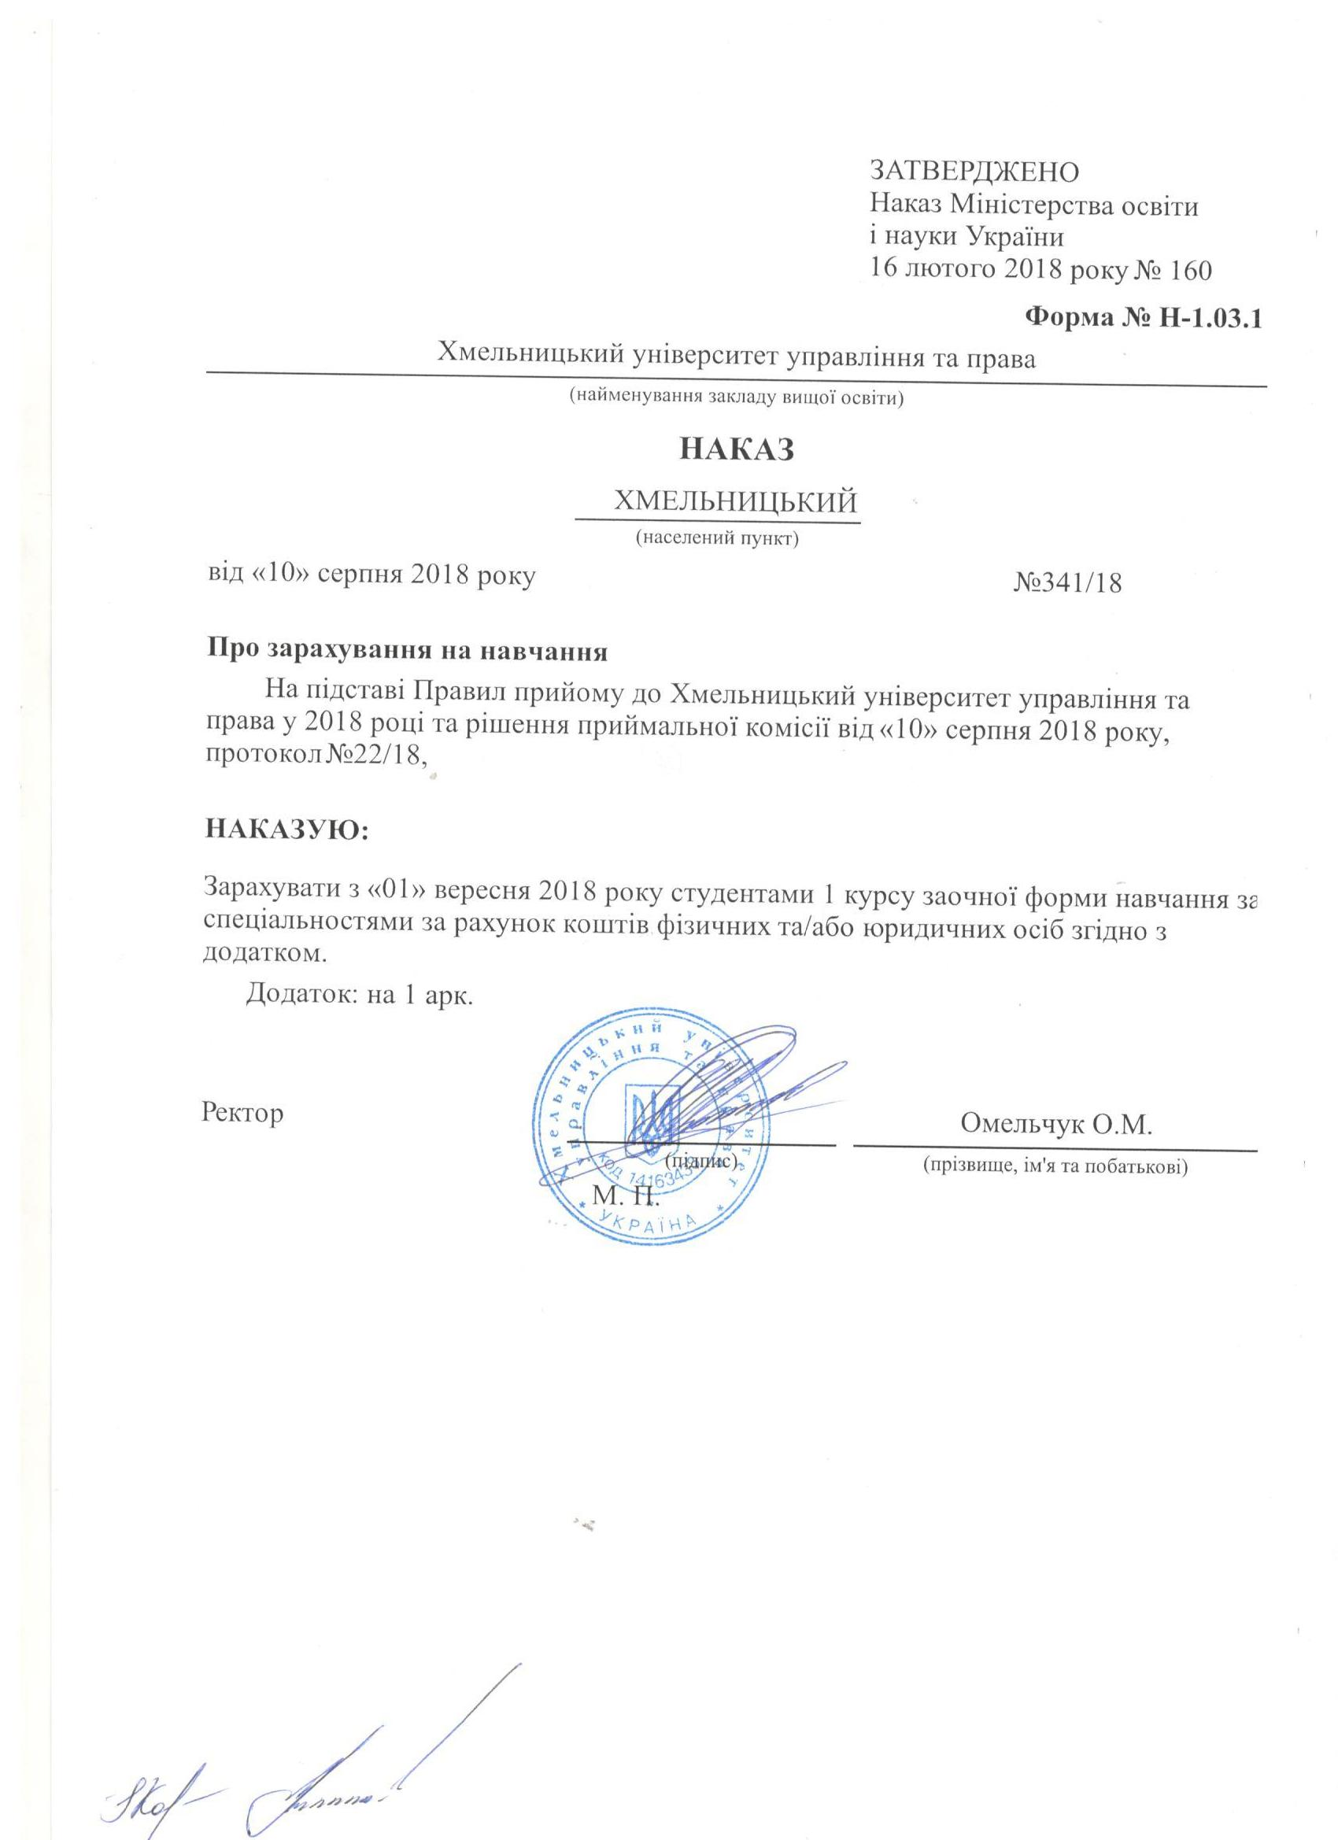
Додаток до наказу про зарахування на навчання
Міністерство освіти і науки України |  |  |  | Хмельницький університет управління та права | Додаток до наказу від «10» серпня 2018 року  № 341/18
073 Менеджмент |  | Комунальна |  | Бакалавр | Заочна | рахунок коштів фізичних та/або юридичних осіб
№ заяви в ЄДЕБО | прізвище | ім'я | по батькові | номер, серія, дата видачі та тип документа про освітній (освітньо-кваліфікаційний) рівень/ступінь, на основі якого відбувається вступ | номери сертифікатів ЗНО | назва спеціалізацій, освітніх програм, нозологій, мов, музичних інструментів тощо в межах спеціальності | конкурсний бал
5143070 | Міщук | Світлана | Вікторівна | 50137351 XM 23.06.2018 Атестат про повну загальну середню освіту | 0075629 | 073 Менеджмент | 160,472

